**第4章练习1**

**——代码document.write(“你好！JavaScript”)写在head 和body 标签中的区别**

将document.write("你好！JavaScript")写在head里面，网页中只显示.write("你好！JavaScript")

将document.write("你好！JavaScript")写在body里面，网页中显示document.write("你好！JavaScript")整条语句。

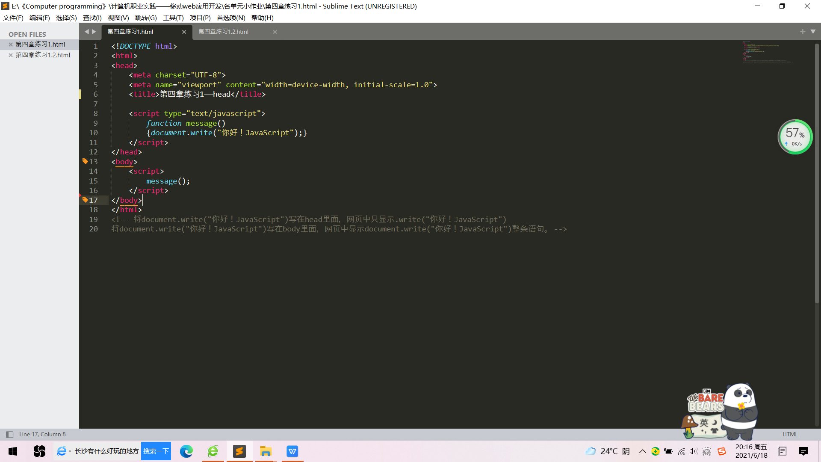

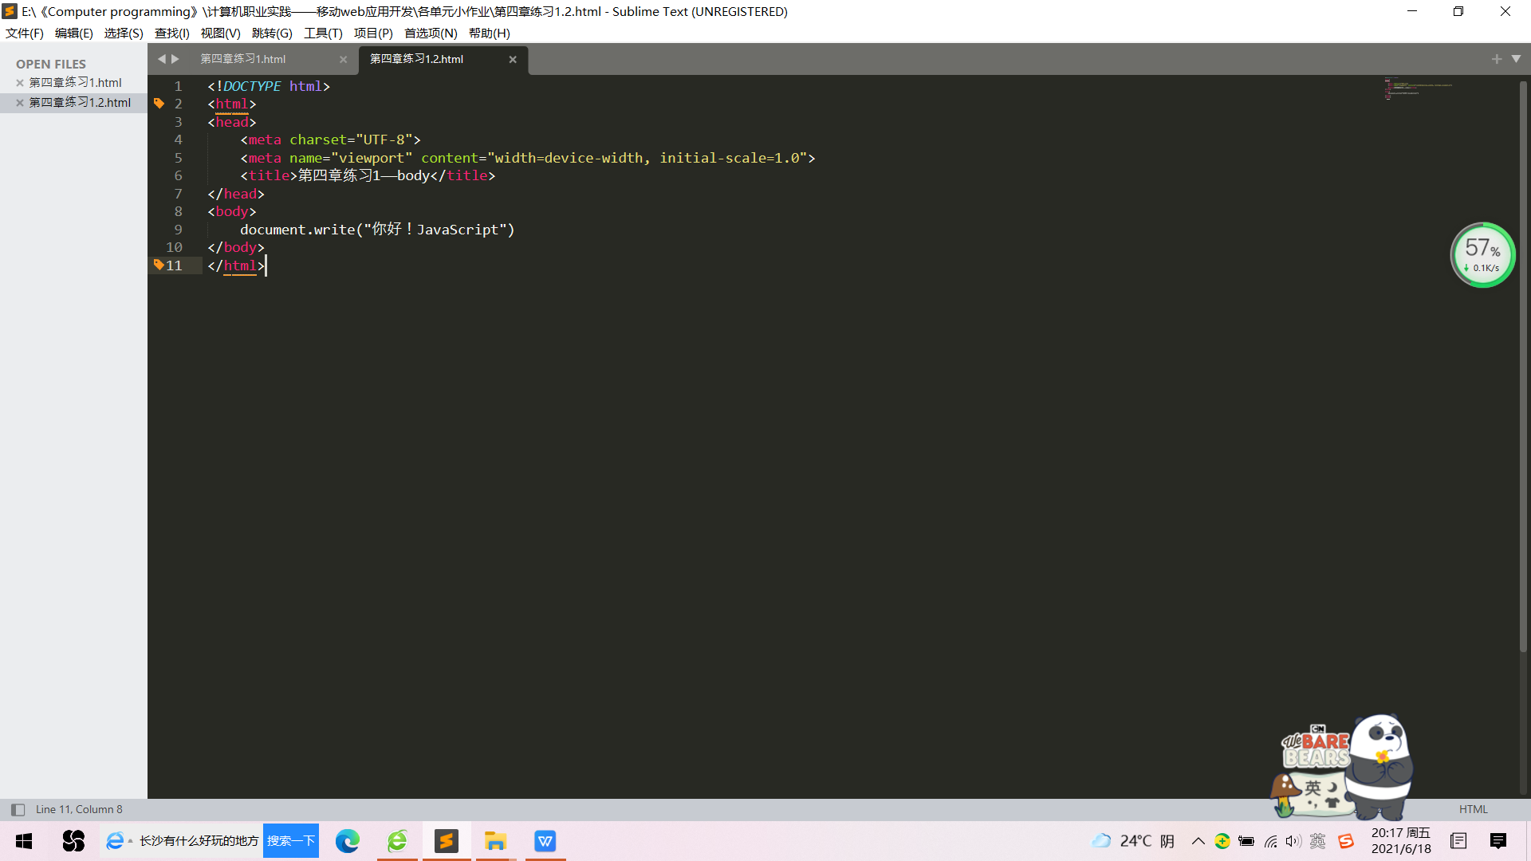

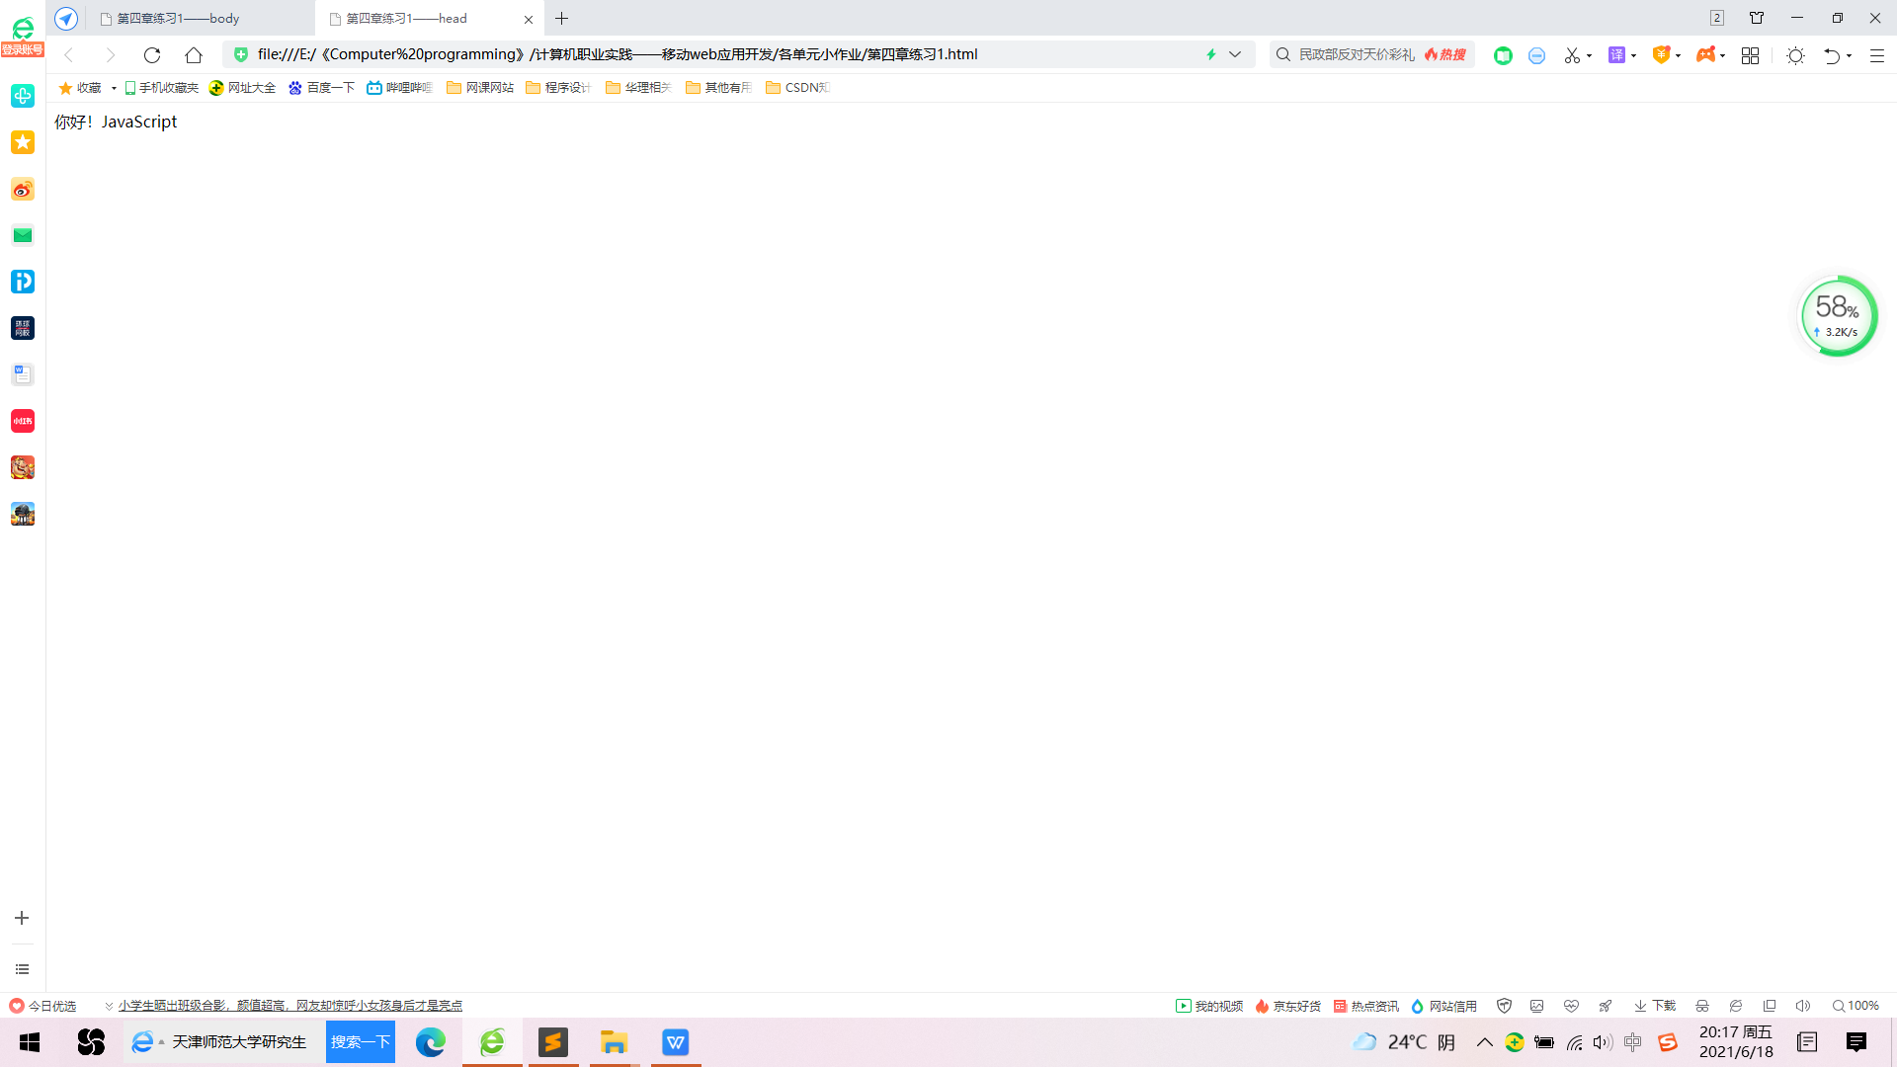

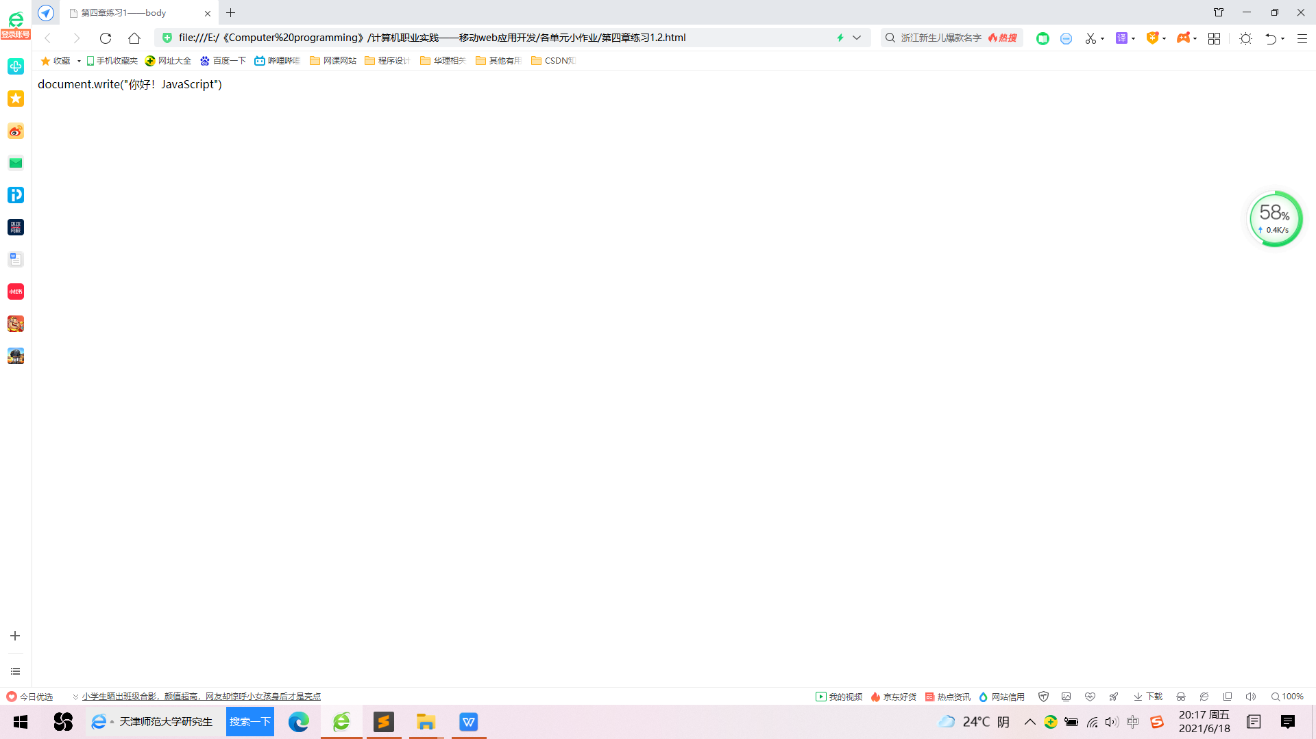

**第4章练习2**

**——<a>标签的单击事件onclick属性变成js的事件onclick代码**

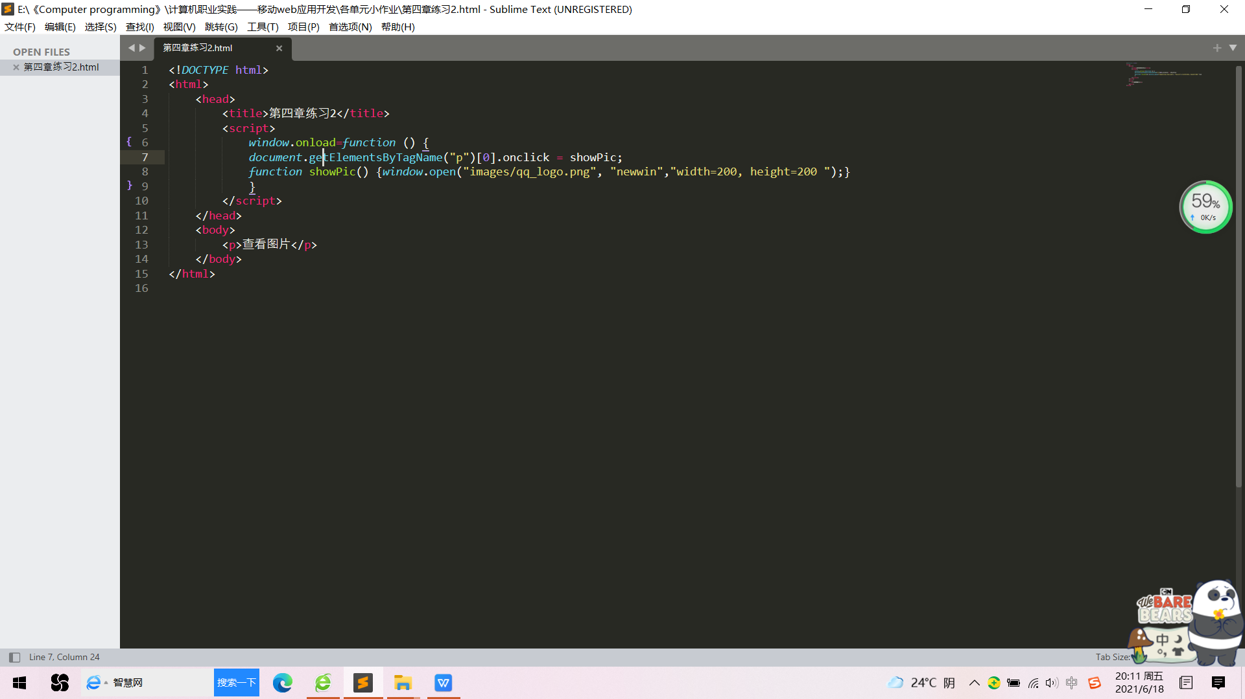

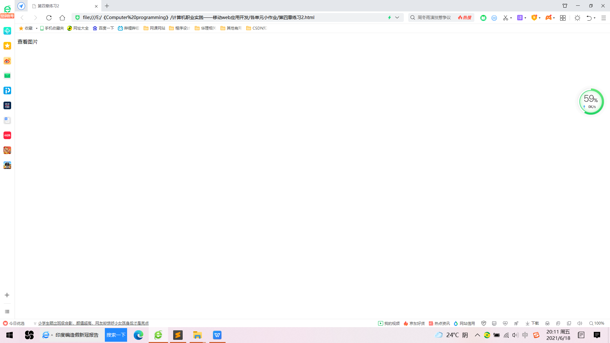

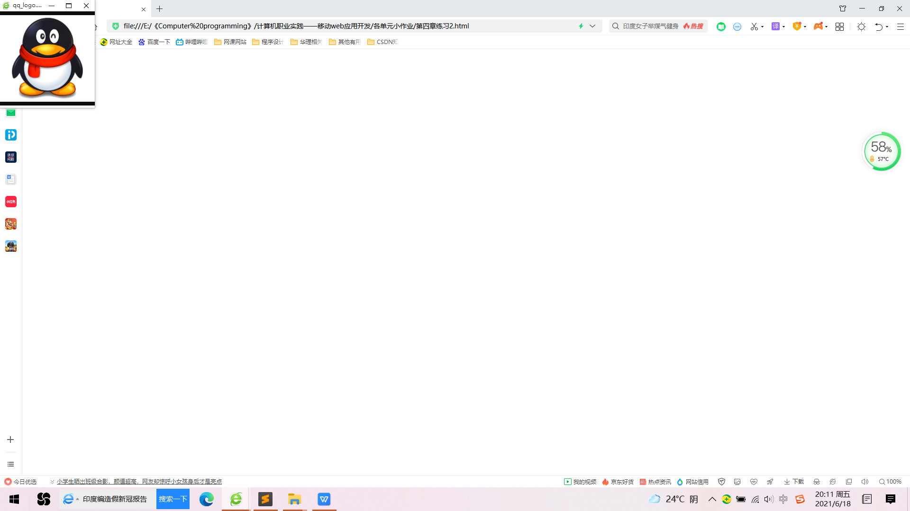

**第4章练习3**

**——DOM技术+onclick事件，单击文字同时改变颜色和大小**

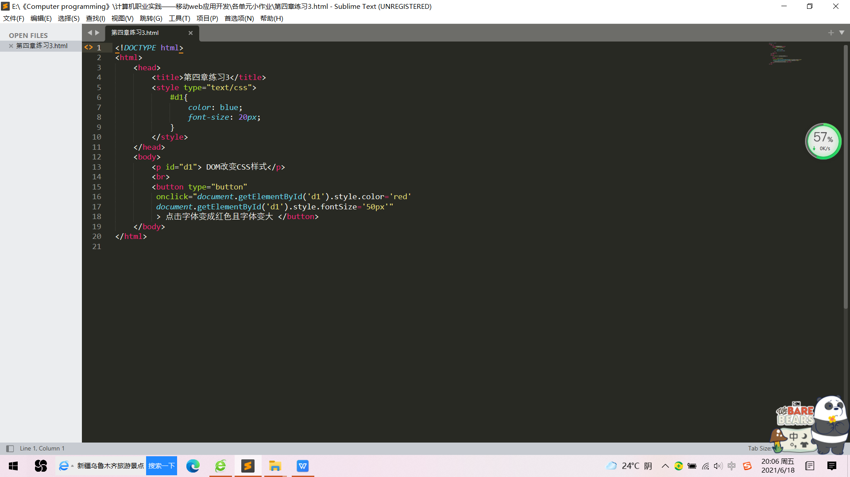

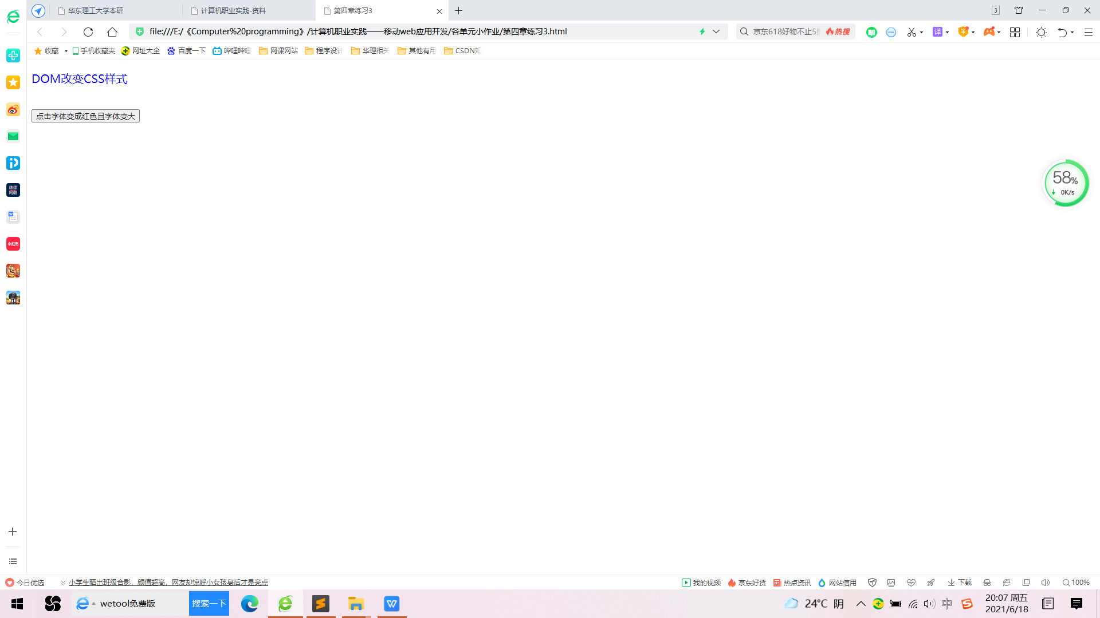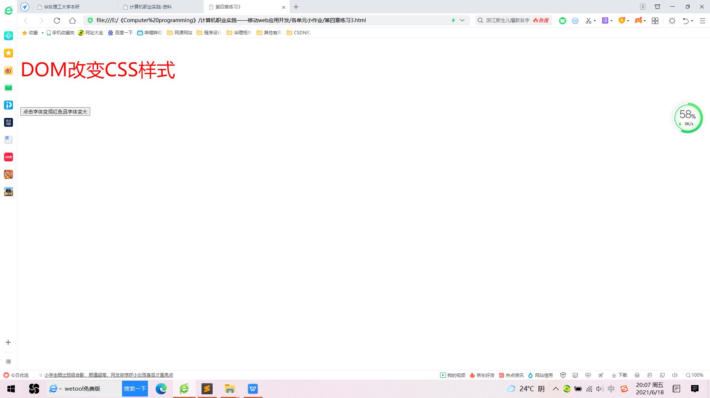

**第4章练习4**

**——用jQuery日期控件做一个日期输入**

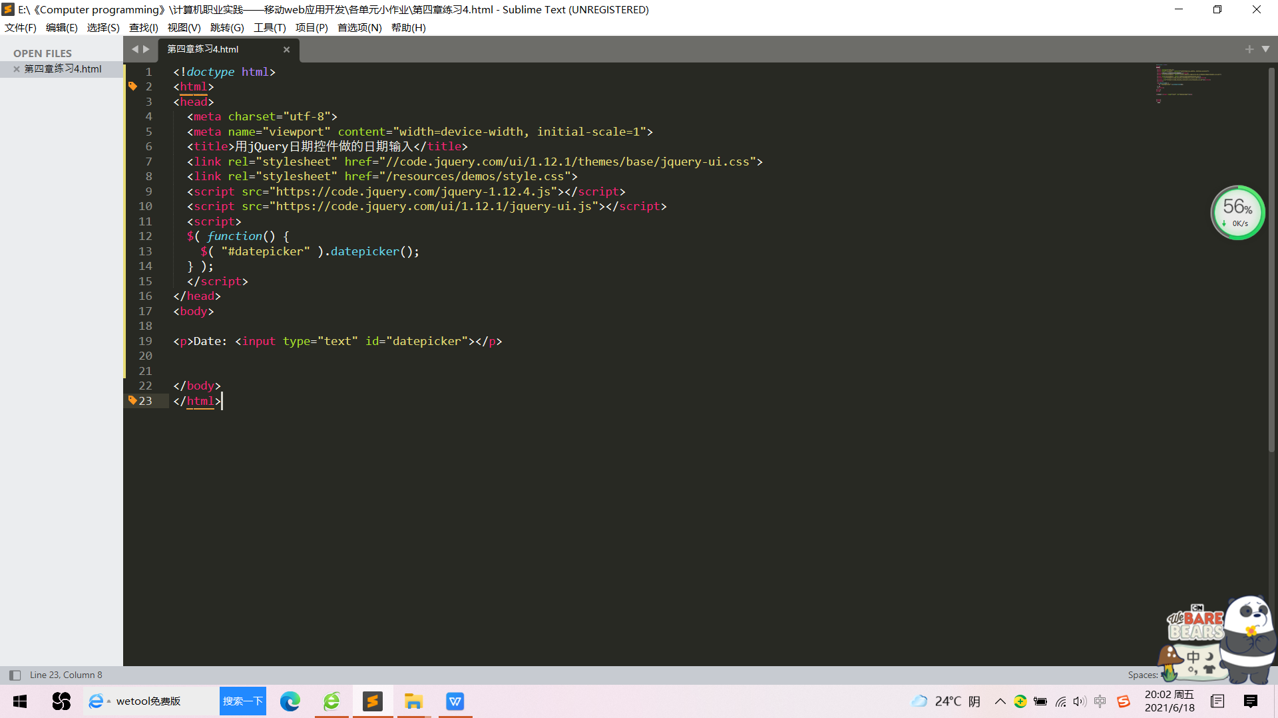

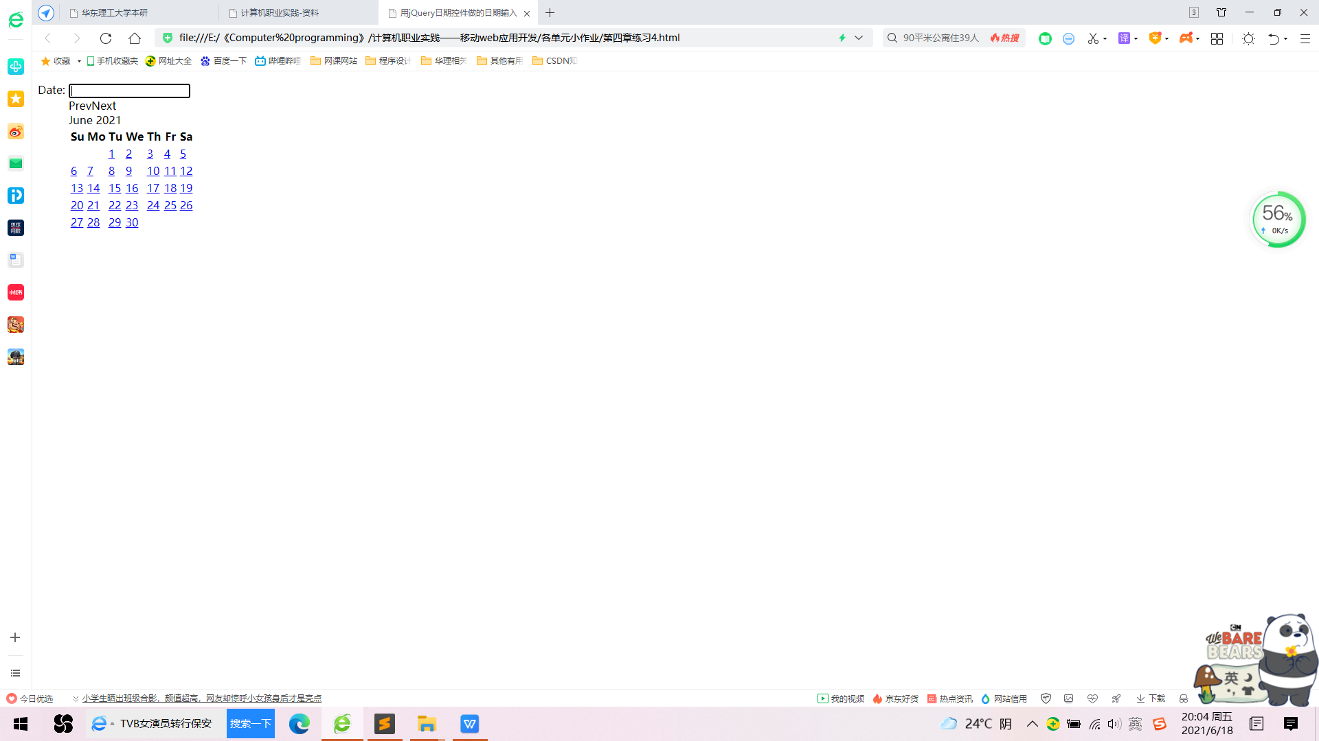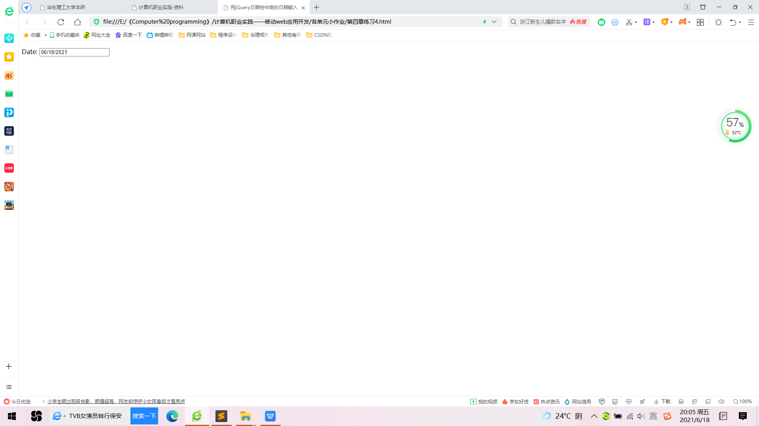

**第4章练习5**

**——用AJAX技术将text.json文件从服务器传送到浏览器端**

